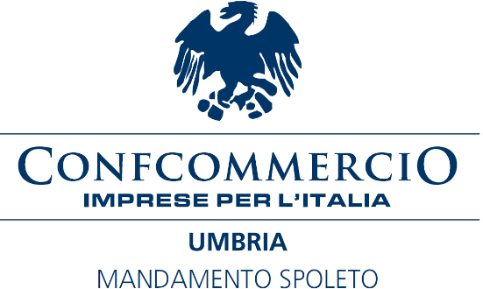

Concerto & Cena: 8 luglio, “pacchetto” speciale a Spoleto per il Festival dei Due Mondi
Tommaso Barbanera (presidente Confcommercio): “18 ristoranti hanno aderito all’iniziativa. Importante collaborazione con il Festival dei Due Mondi, che unisce la cultura alla valorizzazione dei prodotti tipici del territorio. Il nostro intento è di estendere questo tipo di collaborazione ad altri eventi per la città e le attività economiche”.

Confcommercio Spoleto, in occasione della 64ma edizione del Festival dei Due Mondi, promuove un'iniziativa riservata al pubblico del Festival e ai visitatori della città: con l'acquisto di uno speciale “pacchetto” si avrà diritto ad un ingresso per il concerto Eastern Pictures che si terrà giovedì 8 luglio alle ore 20.30 in piazza Duomo e a una cena dopo spettacolo presso uno dei ristoranti della città.
L’iniziativa è realizzata in collaborazione con il Festival dei Due Mondi di Spoleto: una serata che unisce lo spettacolo alla degustazione di prodotti tipici del territorio.
18 ristoranti della città hanno aderito all’evento promuovendo l’iniziativa e riservando i tavoli per le prenotazioni per la serata di
Giovedì 8 luglio
ore 20.30 Piazza Duomo
CONCERTO EASTERN PICTURES | Coro dell'Accademia di Santa Cecilia
ore 21.30 Cena dopo Spettacolo

Il costo del pacchetto è di €50 a persona e comprende l'ingresso allo spettacolo con posto riservato in prima categoria e cena dopo spettacolo con menu di 4 portate (antipasto, primo, secondo e dolce, bevande escluse).
“Consideriamo molto importante la collaborazione con il Festival dei Due Mondi in un momento particolare come quello del post pandemia”, sottolinea il presidente di Confcommercio Spoleto Tommaso Barbanera. “I ristoratori spoletini hanno aderito numerosi e convinti. Auspico che l’evento dell’8 luglio abbia il riscontro positivo che certamente merita.
La nostra intenzione”, sottolinea il presidente di Confcommercio, “è di realizzare in futuro altri eventi di animazione del territorio di cui possano beneficare anche altre categorie di attività. Quest’anno purtroppo non è stato possibile a causa dei tempi troppo stretti”.

Le prenotazioni potranno essere effettate contattando direttamente uno dei ristoranti sotto elencati.

LOCANDA DELLA SIGNORIA
ristorante il PANCIOLLE
OSTERIA RISTORANTE AL BACCO FELICE
RISTORANTE DEL MERCATO
IL TEMPIO DEL GUSTO - ristorante
TRATTORIA DEL FESTIVAL
TAVERNA LA LANTERNA
ristorante PENTAGRAMMA
ristorante CANASTA
RISTORANTE HOTEL DEI DUCHI
ristorante SABATINI - IL GIARDINO DEL CORSO
CANTINA DE' CORVI ristorante
RISTORANTE SAN LORENZO
LA TORRETTA ristorante
Trattoria PECCHIARDA
9CENTO casual restaurant
Ristorante Apollinare
Ristorante IL TARTUFO

CONFCOMMERCIO CONTRO GLI SPRECHI ALIMENTARI

L’evento dell’8 luglio, all’insegna della musica e dell’enogastronomia, sarà anche l’occasione per ridurre lo spreco alimentare, grazie al progetto promosso da Confcommercio Umbria, Federalberghi Umbria e Fipe Umbria durante la 64° edizione del Festival dei Due Mondi.
Verranno infatti consegnate ai ristoratori e agli albergatori della città del Festival la Regusto Bag, contenitore di design eco-sostenibile per l’asporto del cibo non consumato al tavolo.
L’iniziativa, all’insegna della sostenibilità, durerà per l’intero periodo della manifestazione festivaliera. Gli associati Confcommercio riceveranno in questi giorni, gratuitamente, 100 bag eco sostenibili da utilizzare durante il periodo del Festival dei Due Mondi.

Spoleto, 28 luglio 2021

Per informazioni sull'iniziativa e sul programma del Festival
Call Center Festival
+39 0743 222 889
biglietteria@festivaldispoleto.com
Confcommercio Spoleto
Tel 0743/223417
Mail: spoleto@confcommercio.umbria.it

